**5. A feladat Magyarország XVIII. századi társadalmával kapcsolatos. 2011 máj**

**Döntse el a források és ismeretei segítségével, hogy igazak vagy hamisak az állítások!**

**Írjon X jelet a táblázat megfelelő helyére!** (Elemenként 1 pont.)

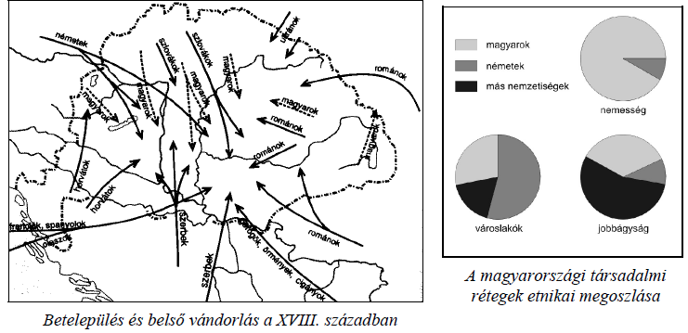

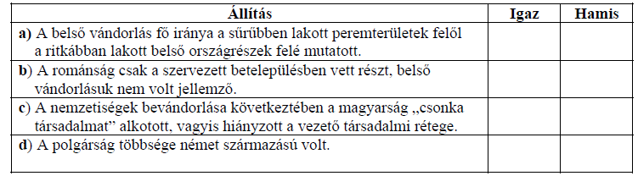

**Megoldás**

